DE ROMA A PARIS

11 DÍAS 10 NOCHES

SALIDAS JUEVES Y VIERNES

OCT 2026 – ABR 2027

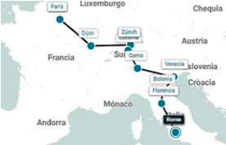

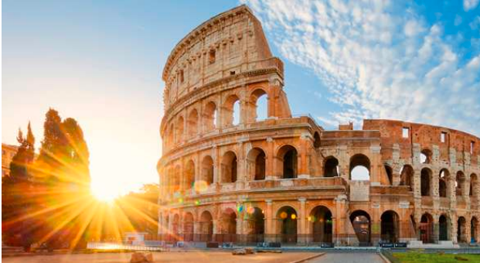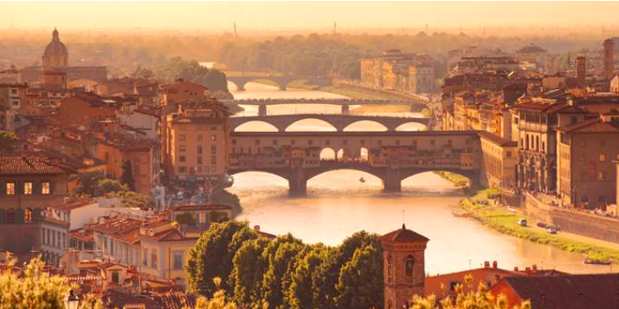

VISITANDO:
Roma (3) / Florencia (1) / Bolonia / Venecia (1) /Zurich (2) / Dijon / París (3)
FECHAS 2026 | FECHAS 2027
Oct: 01, 08, 15, 29  Nov: 05, 12, 19  Dic: 24, 31 | Ene: 28  Feb: 18  Mar: 04, 18, 25  Abr: 02, 09, 16, 23

ITINERARIO DIA A DIA
DÍA 1º (JUEVES): ROMA
¡Bienvenidos a Italia! Tras su llegada a Roma tendrán tiempo libre para comenzar a disfrutar del ambiente vibrante de la capital, recorrer sus calles, relajarse en una terraza o simplemente descansar del viaje.
A las 20:00 nos encontraremos en el lobby del hotel para realizar la reunión de bienvenida con el guía que nos acompañará durante nuestro viaje.
Alojamiento.

DÍA 2º (VIERNES): ROMA
Desayuno.
Hoy viviremos una de las jornadas más intensas del viaje. Comenzaremos con una visita panorámica por los grandes iconos de la Ciudad Eterna, como el Coliseo o el Castillo de Sant’Angelo.
Seguidamente, accederemos a los Museos Vaticanos (Incluidos en el C2C Pack), donde recorreremos sus salas llenas de historia y arte hasta llegar a la imponente Capilla Sixtina.
Luego visitaremos la majestuosa Basílica de San Pedro.
Al salir, disfrutaremos de un almuerzo en un restaurante típico italiano.
Por la tarde, de forma opcional, podremos realizar la excursión Roma Barroca, descubriendo plazas, fuentes y rincones llenos de encanto.
Alojamiento.

DÍA 3º (SÁBADO): ROMA
Desayuno.
Hoy dispondremos de un día libre para seguir explorando Roma a nuestro ritmo, descubrir rincones con historia, disfrutar de un buen café o hacer unas compras.
De forma opcional, quienes lo deseen podrán unirse a una excursión de día completo a Pompeya y Capri, dos joyas del sur italiano: la primera, testigo silencioso de la fuerza del Vesubio; la segunda, una isla encantadora de paisajes y elegancia mediterránea.
Alojamiento.

DÍA 4º (DOMINGO): ROMA / FLORENCIA – (275 KM)
Desayuno.
Hoy descubriremos Florencia, cuna del Renacimiento, en una visita por sus joyas históricas: la majestuosa Catedral de Santa María del Fiore, la Plaza de la Signoria, el Ponte Vecchio y mucho más.
De forma opcional, quienes lo deseen podrán visitar el Museo de la Academia para contemplar el David de Miguel Ángel (Entrada incluida en el C2C Pack), una escultura que deslumbra por su perfección y simbolismo, considerada una de las obras maestras del arte universal.
Antes de partir hacia el hotel, haremos una breve parada en el mirador de Miguel Ángel, un punto panorámico que ofrece una de las vistas más impresionantes de Florencia.
Alojamiento.

DÍA 5º (LUNES): FLORENCIA / BOLONIA / VENECIA – (280 KM)
Desayuno.
Dejamos Florencia rumbo al norte, haciendo una parada en Bolonia, ciudad universitaria con alma medieval, donde dispondremos de tiempo libre para pasear por sus soportales, plazas y torres inclinadas.
Continuamos hacia la mágica Venecia, realizaremos una visita panorámica que nos llevará hasta la emblemática Plaza San Marcos, corazón de la ciudad y finalizaremos en una tradicional fábrica de cristal, donde presenciaremos una demostración del ancestral arte del soplado veneciano.
Seguidamente, de forma opcional, podremos disfrutar del clásico paseo en góndola (Incluido en el C2C Pack), una experiencia única al ritmo del vaivén de los canales.
Alojamiento.

DÍA 6º (MARTES): VENECIA / COMO / LUCERNA / ZÚRICH – (560 KM)
Desayuno.
Dejamos atrás la romántica Venecia para adentrarnos en los paisajes del norte de Italia, con una primera parada en la encantadora ciudad de Como, junto al lago del mismo nombre, rodeado de montañas y elegantes villas.
Continuamos hacia Suiza y llegamos a Lucerna, una de las ciudades más bonitas del país, donde dispondremos de tiempo libre para pasear por su puente de madera, admirar el lago o simplemente disfrutar del ambiente alpino.
Por la tarde, llegada a Zúrich, ciudad elegante y moderna a orillas del río Limmat.
Alojamiento.

DÍA 7º (MIÉRCOLES): ZÚRICH
Desayuno.
Comenzaremos el día con una breve panorámica por la ciudad de Zúrich, tras la cual permaneceremos en el centro para disfrutar de tiempo libre y seguir explorando sus calles, tiendas y el ambiente junto al lago.
Opcionalmente, podremos realizar una excursión de día completo al Monte Titlis, donde subiremos en teleférico para disfrutar de paisajes alpinos espectaculares y cumbres nevadas. Seguidamente, continuaremos hacia Interlaken, encantadora ciudad entre lagos, donde haremos una breve parada, y luego hacia Berna, la capital suiza, para realizar una visita por su hermoso casco histórico medieval.
Finalizada la excursión, regreso a Zúrich.
Alojamiento.

DÍA 8º (JUEVES): ZÚRICH / DIJON / PARÍS – (630 KM)
Desayuno.
Hoy dejaremos Suiza para adentrarnos nuevamente en Francia, con una parada en la encantadora ciudad de Dijon, famosa por su historia, su arquitectura y su tradición gastronómica.
Tendremos tiempo libre para pasear por su centro histórico, admirar sus fachadas medievales y, por qué no, probar su mostaza típica o algún vino de Borgoña.
Por la tarde, continuaremos rumbo a París, la ciudad de la luz, donde llegaremos al final del día para prepararnos para disfrutar de todo su esplendor.
Alojamiento.

DÍA 9º (VIERNES): PARÍS
Desayuno.
Hoy nos espera una jornada llena de momentos inolvidables. Comenzaremos con una visita panorámica por los lugares más emblemáticos de París: la elegante Avenida de los Campos Elíseos, la Plaza de la Concordia, el Arco de Triunfo y otros rincones que hacen de esta ciudad un ícono mundial. Como gran protagonista de la mañana, subiremos hasta la segunda planta de la imponente Torre Eiffel, desde donde disfrutaremos de una vista espectacular de la ciudad. Opcionalmente, después del almuerzo, podremos visitar el Museo del Louvre (Incluido en el C2C Pack), hogar de tesoros universales como la Mona Lisa, la Venus de Milo y tantas otras maravillas. Finalizaremos el día con un encantador paseo en barco por el río Sena a bordo del Batomux (Incluido en el C2C Pack), una forma mágica de contemplar París desde el agua.
Alojamiento.

DÍA 10º (SÁBADO): PARÍS
Desayuno.
Por la mañana exploraremos dos barrios llenos de historia y encanto: el Barrio Latino, con su ambiente intelectual y bohemio, y Montmartre, cuna de artistas y hogar de la Basílica del Sagrado Corazón.
Por la tarde, disfrutaremos de tiempo libre para seguir descubriendo París a nuestro ritmo.
Opcionalmente visitar el majestuoso Palacio de Versalles, símbolo de la elegancia real francesa. Para quienes deseen cerrar el día con un toque especial, por la noche podrán asistir de forma opcional a un espectáculo parisino como el Paradis Latin o similar.
Alojamiento.

DÍA 11º (DOMINGO): PARÍS / VUELO DE REGRESO
Desayuno.
Tiempo libre para disfrutar de los últimos momentos en París.
A la hora indicada, traslado al aeropuerto para tomar el vuelo de salida.

EL PRECIO Y PROGRAMA INCLUYE:
- Traslados del aeropuerto al hotel y viceversa a la llegada y salida de su viaje.
- Alojamiento y desayuno buffet en hoteles de categoría Superior.
- Transporte en autobús de lujo.
- Guía acompañante de habla hispana durante todo el circuito.
- Visitas guiadas de Roma, Florencia, Venecia, Zúrich, París.
- Visitas con servicio de audio individual.
- Subida a la Torre Eiffel.
- Excursión al Barrio Latino y a Montmatre.
- Visita a una fábrica de cristal veneciano con demostración de soplado en vivo.
- Cortesía:
Seguro hogar AIG.
Asistencia de viaje Terrawind.

NO INCLUYE:
- Boletos aéreos.
- Tasas de estancia.
- Propinas, gastos personales, comidas o bebidas no especificadas en el programa.
- Nada no mencionado en la presente propuesta.
- C2C Pack.

PRECIO POR PERSONA DESDE
FORMA DE PAGO | HABITACION DOBLE | C2C Pack
P.V.P | $ 2.741 | $ 454
EFECTIVO | $ 2.592 | $ 430

Tasas de Estancia: 86$ neto (Importe a pagar junto con la reserva)

HOTELES
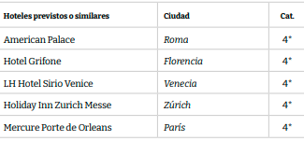

DETALLE DE C2C PACK
- Visita de los Museos Vaticanos y de la capilla Sixtina con comida.
- Entrada al Museo de la Academia en Florencia.
- Paseo en Góndola por los canales de Venecia.
- Entrada al museo del Louvre en París.
- Recorrido por el rio Sena en Batomoux.

IMPORTANTE A TENER EN CUENTA:
- Servicios se brindan en regular compartido.
- Se recomienda tomar el C2C Pack para que su experiencia sea lo más completa.
- Se recomienda tomar la categoría Superior para mayor comodidad de los clientes.
- Leer detenidamente el itinerario y revisar lo que no está incluido durante los recorridos.
- En caso de tratarse de traslados en horario nocturno/madrugada puede aplicar un suplemento para realizar el servicio.
- Si la cantidad de pasajeros cambia, esta propuesta deberá ser revisada y recotizada.
- Documentos de viaje como Visas requeridas y pasaporte vigente son responsabilidad del pasajero y/o su agencia de viajes.
- Todas las tarifas están sujetas a cambio y disponibilidad hasta la reserva en firme de la salida escogida, a pesar de que este programa tiene fechas de salidas específicas con una tarifa definida por catálogo para todo el año el operador se reserva el derecho de modificar los precios sin previo aviso, siendo la única manera de garantizar dichas tarifas con la reserva en firme al día en curso que se cotiza y se reserva.
- Hoteles pueden cobrar Resort fee o tasas de estancia en destino.
- Cualquier modificación en los itinerarios aéreos, políticas de equipaje, horarios o condiciones del servicio será manejada de acuerdo con las disposiciones establecidas directamente por la aerolínea. No obstante, estaremos siempre dispuestos a brindar apoyo y asistencia para gestionar la información correspondiente y orientar a nuestros pasajeros en los procesos necesarios.
- Como operador turístico, actuamos únicamente como intermediarios entre nuestros pasajeros y las aerolíneas. Por lo tanto, no asumimos responsabilidad por cambios, retrasos, reprogramaciones o cancelaciones de vuelos que pudieran generarse por decisión de la aerolínea o por factores externos a nuestra gestión.
- Se paga comisión del 12% partiendo de la base antes de impuestos.
- Puntos Elite desde $30, aplica sólo para pago Local.

